База отдыха «Чечели»
филиал унитарного производственного предприятия
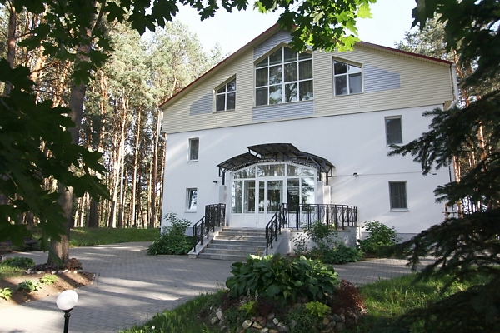
«Глубокский молочноконсервный комбинат»
Адрес: ул. Озёрная, 1Б, д. Чечели, Глубокский район, Витебская область
Телефоны:
+37529 511 53 59 (начальник филиала)
+37529 852 78 85 (дежурный администратор)
E-mail: checheli@checheli.by
Сайт: www.checheli.by
GPS-координаты: 55.06818 N, 27.43330 E
Месторасположение:
от Витебска – 220 км, от Минска – 180 км.

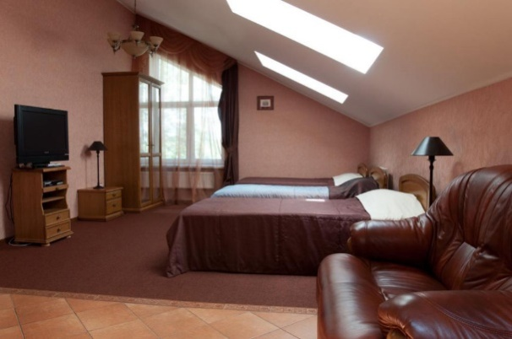
База отдыха «Чечели» располагается в сосновом бору на берегу озера Чечели.
Проживание возможно в номерах:
- 4-х местный однокомнатный номер (3 кровати и диван);
- 3-х местный однокомнатный номер (2 кровати и диван);
- 2-х местный однокомнатный номер с двумя раздельными кроватями;
- 2-х местный однокомнатный номер с двуспальной кроватью;
- Полу-люкс – однокомнатный номер с двуспальной кроватью, также в номере есть диван;
- Люкс – двухкомнатный номер с двуспальной кроватью в спальне и диваном в гостиной.
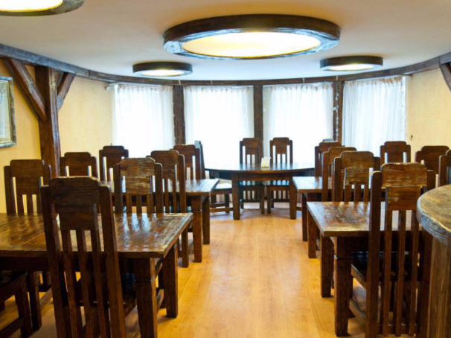
В каждом номере: душевая кабина и санузел, телевизор со спутниковым телевиденьем, электрофен, холодильник, электрочайник, посуда. *В номерах люкс и полу-люкс есть микроволновая печь.
К Вашим услугам:
- размещение в уютных номерах, с прекрасным видом из окна;
- бильярдный зал;
- ресторан;
- конференц-зал;
- 2 бани, беседки;
- бесплатная парковка;
- благоустроенная территория вокруг базы отдыха;
- вкусная, а самое главное, полезная еда.
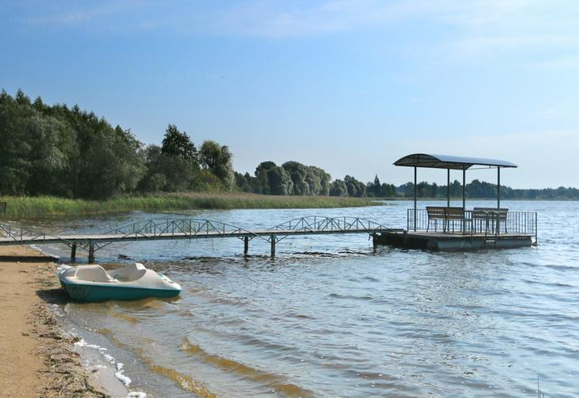
В летние месяцы любители активного отдыха могут покататься на лодках. Также вы можете воспользоваться велосипедами (детскими и взрослыми), взятыми напрокат. Зимой база отдыха предлагает катание на лыжах и санках. Для маленьких гостей есть детская площадка с горками, качелями и песочницей, открыта многофункциональная комната-игровая для детей.
На базе отдыха Чечели регулярно проходят различные мероприятия: конкурсы, мастер-классы, праздничные развлекательные программы.
Возможна организация экскурсий.
На территории базы отдыха «Чечели»есть домик рыбака. Для проживания к услугам гостей есть один двухместный и два трехместных номера. Для комфортного размещения в домике есть санузел с душевой кабиной, комната отдыха с телевизором, кухня с холодильником и всей необходимой посудой.

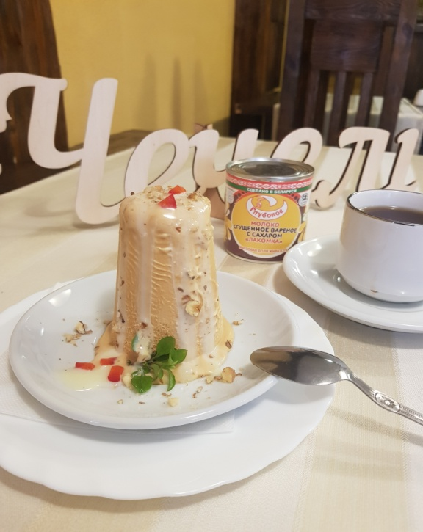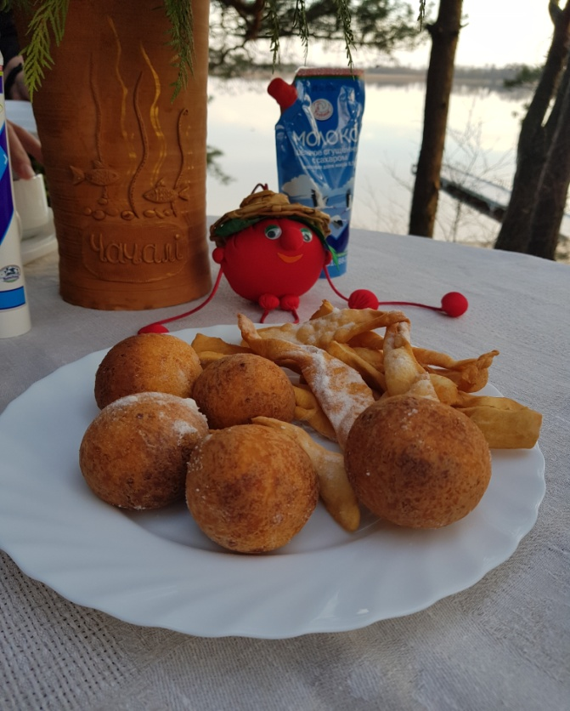

База отдыха
государственного лесохозяйственного учреждения
«Двинская экспериментальная лесная база Института леса
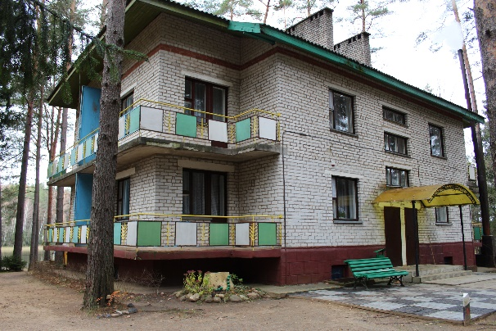
Национальной академии наук Беларуси»
Адрес: ул. Лесная 3, д. Плисса, Глубокский район, Витебская область
Телефоны: (8 02156) 5-72-79
+37529 894 48 41
E-mail: dvinsk_elb@tut.by
Сайт: http://dvinskelb.by/baza

База отдыха располагается возле населенного пункта Подсвилье (на расстоянии 9 км), на берегу удивительного по красоте лесного озера Плисса. В распоряжении отдыхающих 4 номера – меблированные 2х и 3х комнатные квартиры. В каждом номере есть санузел и душ. Имеется водоснабжение, канализация. Созданы все условия для самостоятельной организации питания. В холодное время года здание базы отапливается.
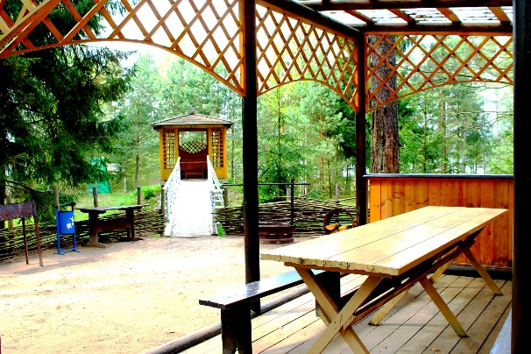
На берегу озера оборудован пляж, причал. При желании можно взять напрокат лодку. В зимний период предлагаем лыжные прогулки. Любители рыбной ловли могут порыбачить. В озере встречаются окунь, сом, язь, раки, угорь, судак, толстолобик, щука, плотва, карась, белый амур. Основное же богатство озера Плисса – чистая вода.
База отдыха расположена в сосновом бору, что дает возможность каждый день наслаждаться чистым лесным воздухом, свежестью природы, делает отдых не только приятным, но и полезным для здоровья.

База отдыха
Дочернего коммунального унитарного
строительного предприятия
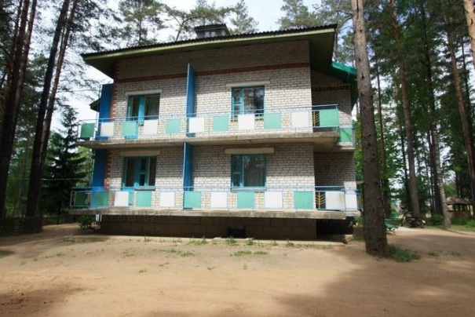
«Глубокская передвижная механизированная колонна – 48»
Адрес: район озера Плисса, г.п. Подсвилье, Глубокский район, Витебская область.
Телефоны: (8 02156) 3 51 92
(8 02156) 3 51 54
E-mail: pmk-48@tut.by
Месторасположение: от г. Витебск – 175 км, от г. Минск – 181 км

База отдыха располагается на берегу озера Плисса в окружении соснового бора. Отдыхающие могут разместиться в комфортабельных одно-, двух-, трех- и четырех местных номерах в жилом корпусе базы отдыха. В жилом корпусе также есть полностью оборудованная кухня, предназначенная для самостоятельного приготовления пищи.
На территории базы отдыха имеется оборудованная площадка для шашлыков, несколько беседок для отдыха.

